MIC型显微图像分析系统
---全视野、高像素、动静态双路并行观察
迅数_MIC型显微图像分析系统，由生物显微镜、迅数公司专业开发的高像素电子目镜、以及功能强大的显微图像分析软件组成。广泛适用于显微细胞图像分析、工业金相组织分析、粉尘颗粒检测、材料显微结构观察等等广泛的领域。具有以下突出优点：
- 迅数_MIC型显微图像分析系统上，采用了迅数公司专业开发的“高像素显微图像获取装置”，突破传统电子目镜像素低的缺点，能够获得高分辨率的高品质显微图像。
- 分析系统的软件中，采用了迅数公司专业开发的“动、静态双路并行观察技术”。其特点是：既能方便地通过计算机显示的动态显微图像调整显微镜以达到图像清晰，又能同时观察高清晰的静态图片，并对图片进行分析处理。为操作者的使用提供了极大的方便。
- 具有对图像的亮度、对比度、饱和度、和任意色彩的调整功能；或进行灰度图、负面图的转换等等。为提高图像清晰度、观察细胞的微细结构，提供了强有力的手段。
- 先进的分析软件，可实现对细胞的总数统计、分类统计、颜色识别统计、以及对每个细胞的形态分析（直径、面积、周长、圆度等）。对线状细胞，还可进行长度或角度的测量等等。配备了功能强大的专项统计，可以根据图像质量和特点，改变统计参数，以获得最佳统计效果。
- 配备了报告编辑打印功能。可对各种细胞图像及其统计结果进行在线编辑和统计报告打印等等。免除了繁琐的人工记录，提高数据管理水平。
系统主要功能与技术指标

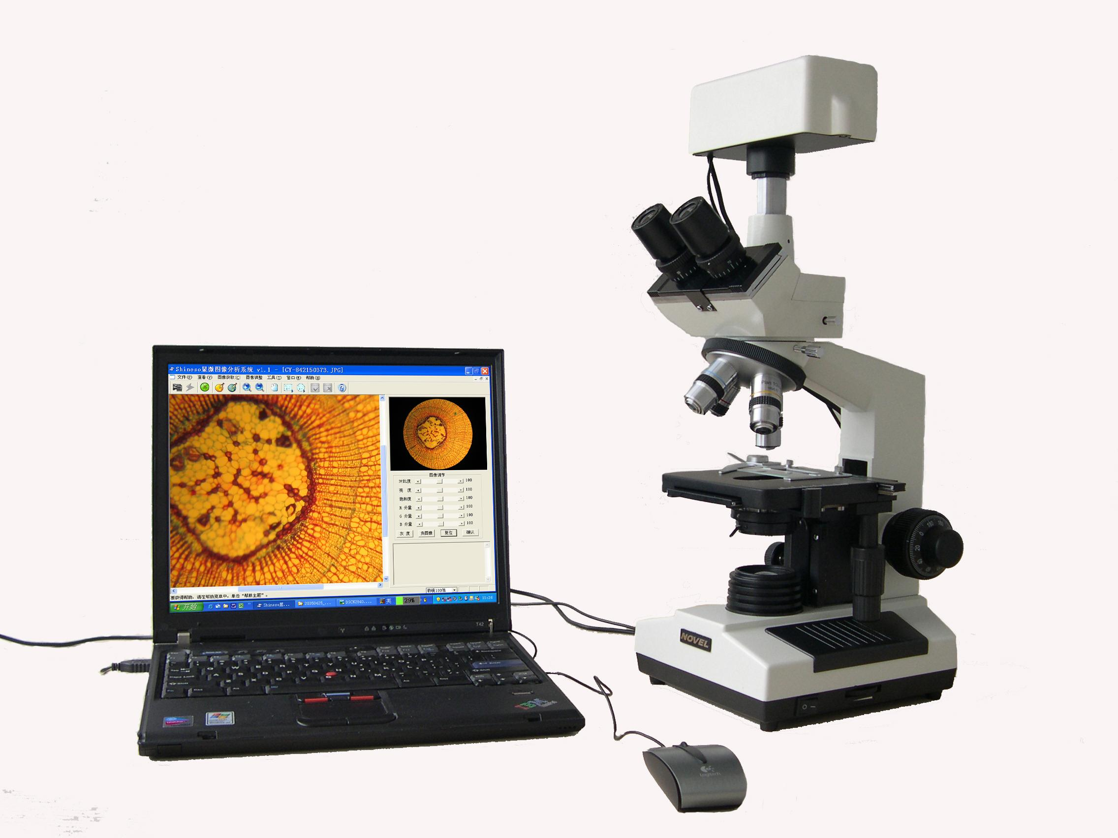
- 成 像
  - CCD规格：
    - MIC-1型：1280*1024，真彩
    - MIC-2型：2048*1536，真彩
  - 分 辨 率：
    - MIC-1型：1.0～2.0um
    - MIC-2型：0.5～1.0um
- 图像显示、转换
- 图像显示：动、静态显示
- 图像调整：图像亮度、对比度、饱和度、RGB三色任意调节；灰度图、负相图的转换
- 图像观察：具有放大、缩小、局部观察功能
- 细胞统计
- 自动统计：细胞总数统计，并按5档尺寸分类显示
- 区域统计：对选择区域内的细胞统计
- 分类统计：对设定直径范围内的细胞统计
- 颜色识别统计：对选定颜色的细胞统计
- 形态分析：对细胞直径、面积、圆度等几何信息的自动分析显示
- 自动杂质剔除：根据杂质与细胞之间在形态、尺寸、颜色等方面的区别，进行自动杂质剔除
- 图像特性获取：快速获取细胞图像的颜色和灰度分布
- 细胞测量
- 标 定：具有对系统在线标定功能，实现精确测量（系统内置默认标定值）
- 测量功能：对细胞直径、长度、角度等的在线测量
- 报表打印功能
- 在线编辑：具有对统计结果构成报表的在线编辑功能
- 报表打印：对图像和编辑内容等全部信息的报表打印
- 仪器配套
- 品牌计算机 1台
- 三目平视场生物显微镜 1台
- 电子目镜（分辨率：2048*1536） 1台
- 17”液晶显示器、鼠标、键盘 1套


杭州迅数科技有限公司
浙江省杭州市西湖区天目山路313号 邮编：310013
联系电话：0571-85125132、85124967 传真：0571-85124972
公司网址：www.shineso.com E-mail：shineso@shineso.com

